海南省文昌中学2015届高三第一次模拟考试试题
生 物
命题人：邓洪 审题人:林升辉 张平
第Ⅰ卷（选择题，共50分）
一、单项选择题（每小题2分，共50分）
1．蛋白质是生命活动的体现者，也是细胞内含量最多的有机物，下列关于蛋白质的表述正确的是（ ）
①原核生物蛋白质的合成不需要核糖体 ②少数抗体不是蛋白质
③所有的抗原都是蛋白质 ④部分激素是蛋白质
⑤生物膜上的载体都是蛋白质，且蛋白质的活性与空间结构也有关系
⑥神经递质的成分都是蛋白质 ⑦所有的蛋白质都含S元素
A．①②⑤ B．②③④⑤ C．④⑤ D．④⑤⑦
2．下列诸项均是有关显微镜操作的表述，其中错误的操作是（ ）
A．标本染色较深，应选用凹面反光镜和大光圈
B．若转换高倍物镜观察，需先升高镜筒，以免镜头碰坏装片
C．将位于视野内左上方的图像移向中央，应向左上方移动装片
D．转换高倍物镜之后，只能使用细准焦螺旋进行调节
3．下列是几种常见的单细胞生物结构示意图。有关该组生物的叙述错误的是（ ）
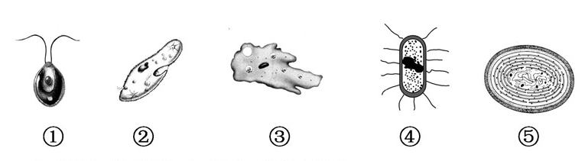
A．图中各细胞中都有两种核酸 B．具有核膜、核仁的细胞是①②③
C．生物②③④一定是异养生物 D．③的摄食行为体现了细胞膜具有一定的流动性
4．19世纪科学家提出了细胞学说，其意义在于（ ）
①认识到细胞的多样性 ②明确了生物体结构的差异性
③揭示出细胞的统一性 ④标志着生物学研究进入细胞水平
A．①③ B. ①② C．②④ D．③④
5. 在下列物质中，若将其中构成人体的氨基酸通过缩合而形成蛋白质分子，则此蛋白质分子中所含有的羧基数目是（ ）
(1)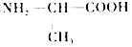(2) 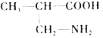 (3)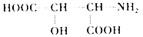
（4）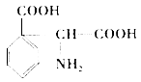（5）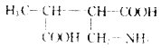 （6）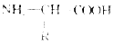
A．1个 B．3个 C．4个 D．至少3个
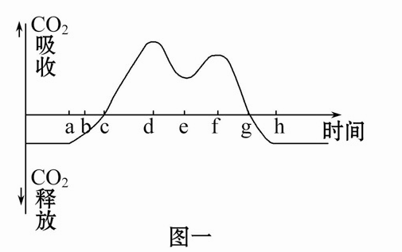
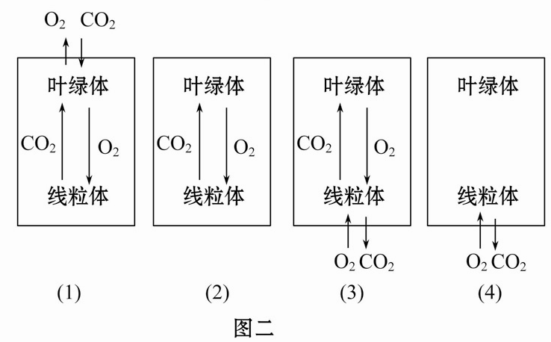
6. 图中图一表示的是八月份某一晴天，一昼夜中棉花植株CO₂的吸收和释放曲线；图二表示棉花叶肉细胞两种细胞器的四种生理活动状态。则图一中时间a、b、c、d依次发生了图二所示的哪项生理活动（ ）

A.(1)(2)(3)(4) B.(3)(2)(4)(1) C.(3)(4)(1)(2) D.(4)(3)(2)(1)
7. 下列关于叶绿体和线粒体的比较的叙述，正确的是（ ）
A．叶绿体中可发生CO₂→C₃→C₆H₁₂O₆，在线粒体中则会发生C₆H₁₂O₆→C₃→CO₂
B．ATP和［H］在叶绿体中随水的分解而产生，在线粒体中随水的生成而产生
C．光能转变成化学能发生在叶绿体中，化学能转变成光能发生在线粒体中
D．都具有较大膜面积和复杂的酶系统，有利于新陈代谢高效而有序地进行

8．用³⁵ P标记了玉米体细胞（含20条染色体）的DNA分子双链，再将这些细胞转入不含³⁵P的培养基中培养，在第二次细胞分裂完成后每个细胞中被³⁵P 标记的染色体条数是（ ）
A．0条 B．20条
C．大于0小于20条 D．以上都有可能
9. 有关酶和ATP的叙述正确的是（ ）
A．基因表达过程需要酶和ATP参与
B．酶的催化效率总是高于无机催化剂
C．低温和高温影响ATP与ADP相互转化的速率的原因相同
D．酶氧化分解的产物是氨基酸
10. 1个葡萄糖分子有氧呼吸释放能量为m，其中40%用于ADP转化为ATP，若1个高能磷酸键所含能量为n，则1个葡萄糖分子在有氧呼吸中产生ATP分子数为（ ）
A．2n/5m B．2m/5n C．n/5m D．m/5n
11. 下列叙述中正确的是（ ）
A．蓝藻细胞没有叶绿体，不能进行光合作用
B．癌变的细胞表面糖蛋白减少，不易扩散和转移
C．醋酸杆菌没有线粒体，因而能进行有氧呼吸
D．发育中的蝌蚪其尾部的消失属于细胞凋亡，不是细胞坏死
12. 成年女性体内的一个卵原细胞在减数第一次分裂过程中不会出现（ ）
A．染色体数目不加倍 B．四分体中的非姐妹染色单体之间交叉互换
C．非同源染色体自由组合 D．4个染色体组
13. 对图示的理解错误的是（ ）
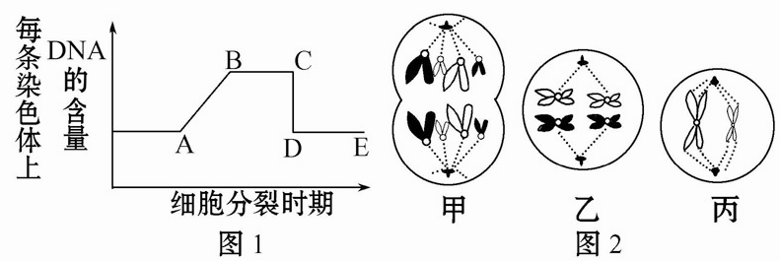

A．处于图1中AB段的细胞可能发生基因突变，C到D点染色体数目加倍
B．图2中甲细胞含有4个染色体组，染色体数∶DNA分子数=1∶1
C．图2中乙、丙细胞处于图1中的BC段，甲细胞处于DE段
D．图2中乙细胞发生基因重组，分裂产生一个卵细胞和一个极体
14. 果蝇的体色由常染色体上一对等位基因控制，基因型BB、Bb为灰身，bb为黑身。若人为地组成一个群体，其中60％为BB的个体，20％为bb的个体，群体随机交配，其子代中Bb的比例是（ ）
A．25％ B．42％ C．50％ D．64％
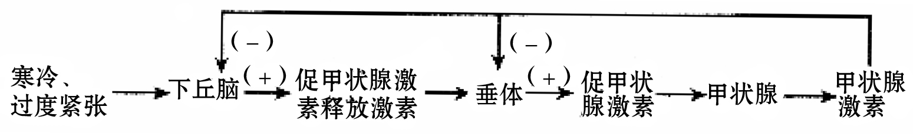
15．下图表示正常人体内，部分内分泌腺的活动过程。此图可以说明（ ）

A．促甲状腺激素与甲状腺激素有拮抗作用
B．促甲状腺激素与甲状腺激素有协同作用
C．促甲状腺激素释放激素的靶器官是甲状腺
D．促甲状腺激素在血液中含量是相对稳定的
16. 在果蝇的下列细胞中，一定存在Y染色体的细胞是（ ）
A．初级精母细胞 B．精细胞 C．初级卵母细胞 D．卵细胞
17. 下列各细胞结构中，可能存在碱基互补配对现象的有（ ）
①染色体 ②中心体 ③纺锤体 ④核糖体
A．①② B．①④ C．②③ D．③④
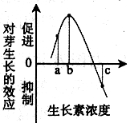
18. 右图表示不同浓度生长素对芽生长的影响。当植物表现出顶端优势时，顶芽和最靠近顶芽的侧芽最可能所含生长素的浓度依次分别为（ ）
A．a和b
B．b和a
C．b和c
D．c和b
19. 下图中的圆分别表示：a-生产者、b-分解者、c-原核生物、d-蓝藻、e-腐生细菌。能正确表示它们之间相互关系的是（ ）
20．下列能正确表示神经纤维受刺激时，刺激点膜电位由静息电位转为动作电位的过程是（ ）
A．①→④ B．②→③ C．③→② D．④→①
21．下列对于遗传和变异的认识正确的是（ ）
A．基因自由组合定律的实质是：F₁产生配子时，等位基因分离，非等位基因自由组合
B．非同源染色体之间染色体片段的交换属于染色体变异
C．基因型Dd的豌豆经减数分裂会产生雌雄各两种配子，雌雄配子比例为1∶1
D．利用八倍体小黑麦的花药组织培养出来的植株是四倍体
22. 下列关于内环境及其稳态的叙述中正确的是（ ）
A．内环境的稳态是机体进行正常生命活动的必要条件
B．血红蛋白、神经递质、激素、葡萄糖和CO₂都是内环境的成分
C．内环境稳态的实质是内环境的渗透压、温度和pH保持不变
D．小肠绒毛上皮细胞生活的内环境为组织液和消化液
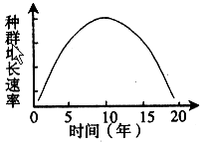
23. 右图表示某物种迁入新环境后，种群增长速率随时间的变化关系。在第10年时经调查该种群数量为200只，估算该种群在此环境中的环境负荷量约为（ ）
A．100只 B．200只
C．300只 D．400只
24．右下图表示某生态系统中，四种生物所同化的有机物的量占该生态系统有机物总量的比例，则这四种生物之间的食物关系最可能的是（ ）
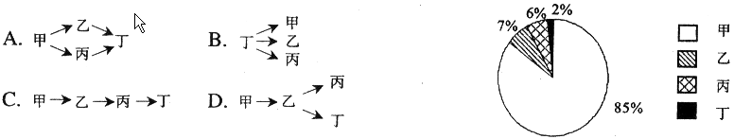
25．一年蓬是一种常见的草本植物。在一块弃耕的正方形荒地上调查该种群的密度时，通常需要选择多个大小相等的样方，然后再对该植物进行计数，即可获得该种群密度的估算值。选择样方的正确方法是（ ）
A．在正方形荒地的对角线上等距离选择样方
B．在该植物集中分布的地方选择样方
C．在该植物稀疏分布的地方选择样方
D．分别在该植物集中和均匀的地方选择样方

第Ⅱ卷（非选择题，共50分）
非选择题包括必考题和选考题两部分。第26题～第29题为必考题，每个试题考生都必须做答。第30题和第31题为选考题，考生根据要求做答。
二、必考题：共4题，共35分。
26.（除标注外，每空1分，共10分)除CO₂浓度外，温度、光照强度等因素都能影响光合作用。某小组用伊乐藻进行光合作用实验：将一枝伊乐藻浸在水族箱中，以光下单位时间该枝条放出的气泡数(O₂)作为光合速率。用太阳灯作光源，当太阳灯与水族箱的距离从75 cm缩短到45 cm时，虽然产生一定量气泡，但数量基本无变化，而光强增加了278%；只有从45 cm移到15 cm这一短距离时，光合速率才随距离的缩小而增加。
（1）解释实验结果：从75 cm缩短到45 cm时，光照强度增加，那么，最可能是由于_______较低限制了______(光、暗)反应的速率，进而影响了气泡的产生量。从45 cm移到15 cm，光合速率增加的主要非生物因素是_______________。
（2）对于上述现象，小组成员分别提出了如下的假设：①距离大于45 cm时，光太弱导致植物不能进行光合作用；②伊乐藻在弱光下光合作用较强，强光则抑制光合作用；③伊乐藻利用室内的散射光进行光合作用。
A．你赞同上述的假设_____(填数字序号)。
B．现有绿色安全灯、白色纱布、伊乐藻、相同水族箱等若干材料用具，请完善实验方法步骤，初步验证你所支持的假设。
a．将状况相同的健康伊乐藻各1枝分别放入3个相同的水族箱，水族箱分别编号为甲、乙、丙。
b．______________________________________。（2分）
c．控制室内温度相同。
d.___________________________________ ___。（2分）
支持你所赞同的假设的结果应该是________________________________。（2分）
27.（8分，除标注外，每空1分）科学家发现睾丸决定基因是人睾丸发育的必要条件，人睾丸决定基因一般位于Y染色体上，当含该基因的一段Y染色体易位到其它染色体上，人群中会出现性染色体组型为XX的男性（每20000名男子中有一个）。下列为某家系患某种伴性遗传病的遗传图谱，请分析回答：
正常男女
患病男女
XX的男性
1
2
3
4
5
6
7
8
9
10
Ⅰ
Ⅱ
Ⅲ

（1）该遗传病位于 染色体上，属于 遗传。
（2）6号个体的睾丸决定基因可能位于 染色体上。
（3）若不考虑基因突变，请解释6号个体不患该伴性遗传病的原因
。（2分）
（4）7号个体和8号个体再生一个患该伴性遗传病女孩的几率是 。
（5）基因突变指 （2分）

28.（8分)某种深海乌贼视觉仅能侦测紫外光，且其视神经受到光的激发后产生动作电位。请回答问题。
（1）视神经细胞兴奋时细胞膜对Na＋通透性 ，此时膜内外的电位表现为 。
（2）若将这种乌贼的眼球及其视神经取出，将视神经细胞置于正常海水中，可测得静息电位。给予适宜的光照刺激，膜两侧出现一个暂时性的电位变化，即动作电位。若将视神经细胞置于低Na⁺海水中，如前述测量该细胞的静息电位和动作电位，则与正常海水相比，静息电位值 ，动作电位峰值 。正常海水中神经纤维受刺激时，膜外Na⁺浓度 膜内。
（3）若将这种乌贼的眼球及其视神经取出，并于黑暗中，把少量放射性钾离子注入视神 经细胞内，然后置于正常海水中进行实验。照光后，发现正常海水出现放射性物质。其中主要原因是视神经兴奋后， 。
（4）反射是 （2分）

29.（9分)某生物兴趣小组对校园中四种不同植被类型的土壤中小动物类群的丰富度进行研究。
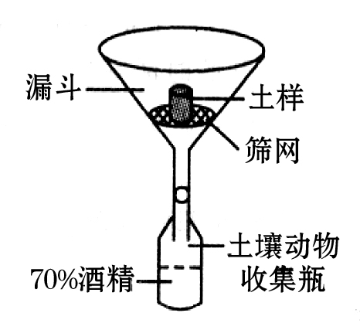
（1）进行土壤中小动物类群的丰富度调查常采用 法。
（2）土壤动物具有趋暗、趋湿、避高温的习性，为了探究土壤小动物类群丰富度，兴趣小组设计了如图所示装置，从选取的样土中收集小动物，他们这一装置不够完善，请你帮助该小组的同学们完善该装置： （2分），收集瓶中加入70％的酒精的用途是 （2分）。

（3）校园中四种不同植被类型的土壤中小动物数量如下图：
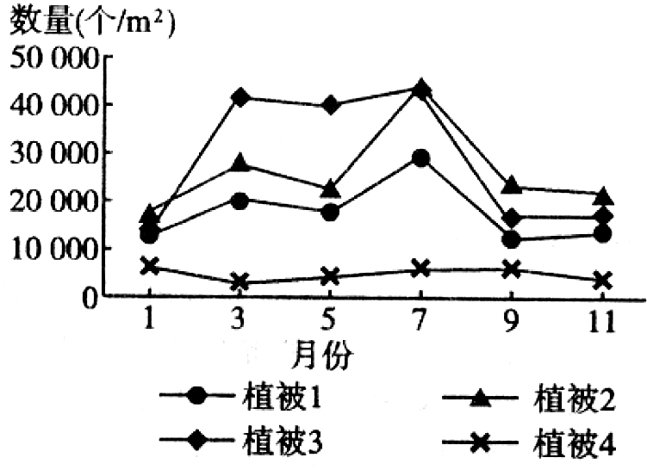
土壤动物群落数量出现明显的季节变化，单位面积土壤动物总数量在7月左右出现高峰期的原因可能是
。（2分）
（4）土壤动物在生态系统中的成分一般是
。其群落结构和数量与土壤中有机物的含量关系十分密切。分析右图可推测，四种植被类型中土壤中有机物含量最低的是 。

三、选考题：请考生在第30、31两题中任选一题做答。如果多做，则按所做的第一题计分。做答时用2B铅笔在答题卡上把所选题目的题号涂黑。
30. 【生物——选修1技术实践】(除标注外，每空2分，共15分)
下列是用花粉培养植株的相关问题，请回答：
（1）通过花药培养产生单倍体植株一般有两种途径：一种是花粉通过 阶段发育为植株，另一种是在诱导培养基上先形成 ，再将其诱导分化成植株。这两种途径主要取决于培养基中 （1分）的种类及浓度配比。
（2）花粉植株的培养(如月季花药培养)包括材料的选取、材料的消毒、接种和培养等过程。材料的选取可先对花粉粒运用 进行染色，然后通过镜检来确定其中的花粉是否处于适宜的发育期。
（3）花粉的形成经历了四分体时期、 等阶段。该“四分体”与减数分裂过程中的四分体不同，是指由一个花粉母细胞经过减数分裂产生的连在一起的4个细胞。月季花药培养时的花粉粒最好是 。
（4）材料消毒主要有以下几步：
①将花蕾在酒精中浸泡约30 s
②放入氯化汞液中2～4min
③无菌水清洗，然后用吸水纸吸干花蕾表面的水分
④用无菌水冲洗3～5次
正确的顺序是 。
（5）某同学在进行组织培养过程中，发现只分裂而不分化出芽和根，可能原因是 。
31. 【生物——选修3现代生物科技专题(除标注外，每空2分，15分)
中科院动物所和福州大熊猫研究中心合作，通过将大熊猫的细胞核植入去核的兔子的卵细胞中，在世界上最早克隆出一批大熊猫早期胚胎，这表明我国的大熊猫繁殖研究再次走在世界前列。
（1）克隆大熊猫过程中应使用的技术手段主要有 。
（2）克隆大熊猫与克隆羊在受体细胞选择上的不同点是 。
（3）实验中选取的兔子的卵细胞实际是处于 期的卵母细胞。
（4）科学家们将大熊猫的体细胞核放入兔子的去核卵母细胞之中，成功发育成了囊胚，标志着异种核质相容的问题得到解决，异种克隆大熊猫迈过了第一道“坎”。但异种克隆选择一种合适的“代孕母体”至关重要，那么在选择“代孕母体”时应该考虑到的因素有 (答两项即可得满分)。在胚胎移植前，还要用激素对“代孕母体”作 处理。
（5）假如有一天成功克隆出大熊猫的话，克隆出来的个体在性状表现上一定与供核大熊猫完全相同吗? （1分）（“完全相同”/“不完全相同”）
（6）假如用胚胎分割移植的方式来克隆大熊猫的话，依据的原理是 ，胚胎分割时应注意的问题是 。

生 物
第Ⅰ卷（选择题，共50分）
一、单项选择题（每小题2分，共50分）
题号 | 1 | 2 | 3 | 4 | 5 | 6 | 7 | 8 | 9 | 10 | 11 | 12 | 13
答案 | C | B | C | D | D | D | D | D | A | B | D | D | D
题号 | 14 | 15 | 16 | 17 | 18 | 19 | 20 | 21 | 22 | 23 | 24 | 25
答案 | B | D | A | B | C | A | D | B | A | D | A | A
选择题部分解析：
1.【解析】选C。只要在具有细胞结构的生物体内，蛋白质的合成都需要核糖体；抗体都是蛋白质，并非所有的抗原都是蛋白质，有少部分抗原是多糖；神经递质有多种，一部分是蛋白质；部分蛋白质中含有Ｓ元素；生物膜上的载体都是蛋白质，且蛋白质的活性与空间结构有关系
2.【解析】选B。标本染色较深，需要强光源；若转换高倍物镜观，不需要升降镜头。
3.【解析】选C。①②③④⑤分别表示衣藻、草履虫、变形虫、细菌、蓝藻，它们都是细胞生物，都有两种核酸。衣藻、草履虫、变形虫是真核生物，具有核膜、核仁。细菌和蓝藻是原核生物，不具有核膜、核仁。草履虫、变形虫是动物，是异养生物，细菌是生产者时则是自养生物
4．选D
5．选D，因为（2）和（5）不是氨基酸，同时（3）和（4）R基上有羧基，（6）
有R基，可能有，也可能没有羧基
6.【解析】选D。由图一判断a点只进行细胞呼吸，b点呼吸作用速率大于光合作用速率，C点CO₂吸收量等于CO₂释放量，此时光合作用速率等于呼吸作用速率，d点光合作用速率大于呼吸作用速率，有机物积累量最多，所以依次对应图二中的(4)(3)(2)(1)
7.【解析】选D。线粒体不能直接利用葡萄糖，其直接利用的是丙酮酸；ATP和［H］在叶绿体中随水的分解而产生，在线粒体中随水的生成而消耗［H］和产生ATP;化学能转变成光能是在ATP的利用时发生的；叶绿体和线粒体都有较大膜面积和复杂的酶系统，由于彼此被生物膜系统分隔开，化学反应互不干扰，结果保证新陈代谢高效而有序地进行。
8．【解析】选D。用P标记了玉米体细胞（含20条染色体）中每对同源染色体的一个双链DNA分子（有10个双链DNA分子的两条链被标记了），再将这些细胞转入不含P的培养基中培养，由于半保留复制，DNA加倍，形成40条DNA双链，但有20条DNA双链的一条链被标记了。经第一次分裂形成的每个细胞有20条DNA双链，但有10个双链DNA分子的一条链被标记了。再将这些细胞转入不含P的培养基中培养，由于半保留复制，DNA加倍，形成40条DNA双链，但有10条DNA双链的一条链被标记了，所以在第二次细胞分裂的中期、后期，一个细胞中被³²P标记的染色体条数分别是20和20，而形成子细胞，染色体中分子细胞是随机分配，所以含²³P的从0—20均有可能，D选项正确。
9．【解析】选A。基因表达过程包括转录和翻译两个过程需要酶和ATP参与；酶与无机催化剂相比具有高效性，但温度会影响酶的活性，低温酶活性降低，空间结构不变，温度过高时，会破坏酶的空间结构，因而失活。同样原因也可解释其催化效率并不总高于无机催化剂；酶氧化分解的产物是CO₂、H₂O、尿素等。
10．答案：B,m*40%/n=2m/5n
11．【解析】选D。蓝藻细胞没有叶绿体，但能进行光合作用； 癌变的细胞表面糖蛋白减少，易扩散和转移；醋酸杆菌虽然没有线粒体，但能进行有氧呼吸；发育中的蝌蚪其尾部的消失是细胞凋亡，而非细胞坏死
12．【解析】选D。减数第一次分裂过程中，初级卵母细胞中含2个染色体组，发生同源染色体分离，染色体数目减半，故不可能加倍。
13.【解析】选D。AB段表示DNA复制，CD段表示姐妹染色单体分开，染色体数目加倍。甲、乙、丙分别处于有丝分裂后期、减数第一次分裂中期和减数第二次分裂中期。图乙染色质均等分裂，所以，产生两个次级精母细胞。
14.【解析】选B。B＝70%，b＝30%，Bb＝2x70%X30%=42%
15．【解析】选D。本题考查了激素调节的相关知识。图中显示反馈调节，由此可以看出，在大脑皮层影响下，下丘脑可以通过垂体调节和控制某些内分泌腺的合成和分泌，而激素又可以反过来调节下丘脑和垂体中有关激素的合成和分泌。从而使血液中的激素经常维持在正常的相对稳定的水平。
21.【解析】选B。本题考查遗传学的相关知识。基因的自由组合定律实质是杂合子产生配子时，等位基因分离，非等位基因的自由组合；生物产生的雄配子数量远远大于雌配子；利用八倍体小黑麦花药离体培养得到的是单倍体植株。因此本题答案是B。
25.【解析】选A。本题考查调查种群密度的方法。对于植物来说，常用于调查种群密度的是样方调查法，需随机调查几个大小相等的样方，取其平均值统计，以保证结果准确性。因此答案选择A。
第Ⅱ卷（非选择题，共50分）
二、必考题：共4题，共35分。
26.（除标注外，每空1分，共10分）
（1）温度 暗 光和温度
（2）A. ③
B. b. 将甲放入有绿色安全灯的暗室内；乙、丙置于有自然散射光的室内，乙装置外包裹白色纱布(留下观察窗口) （2分）
d. 记录各装置单位时间内伊乐藻放出的气泡数（2分）
甲装置不放出气泡；丙装置放出气泡最快（2分）
27．（除标注外，每空1分，共8分）
（1）X 隐性 （2）常染色体上或X染色体上
（3）虽然6个体由1号个体继承了X的隐性致病基因，但6号个体却由2号个体得到携带着正常显性基因的X染色体（2分）
（4）0
（5）基因突变指是由于DNA分子中发生碱基对的增添、缺失或替换，而引起的基因结构的改变，就叫做基因突变（答不全不得分，2分）
28．（除标注外，每空1分，共8分)
（1）增大 内正外负
（2）不变 降低 高于
（3）再形成静息电位时钾离子外流
（4）反射是指在中枢神经系统参与下，动物体或人体对内外环境变化作出的规律性应答，是神经调节的基本方式。（答全给分，2分）
29．（除标注外，每空1分，共9分)
（1）取样器取样
（2）在漏斗上方加一提供光源和热源的灯泡(2分) 杀死和保存小动物（2分）
（3）降雨充足，气温较高，土壤中有机质较丰富，动物可在这个季节大量繁殖（回答合理即可)（2分）
（4）分解者 植被4

三、选考题：
30．（除标注外，每空2分，共15分)
（1）胚状体 愈伤组织 激素（1分）
（2）醋酸洋红法或焙花青一铬矾法
（3）单核期，双核期 单核靠边期
（4）①③②④
（5）细胞分裂素和生长素配比不对或先使用生长素后使用细胞分裂素
31．（1）细胞核移植、胚胎移植(2分)
（2）克隆大熊猫选取的是异种生物的细胞(或克隆羊选取的是同种生物的细胞)(2分)
（3）MⅡ中 (2分)
（4）动物供、受体的生理变化相同；受体对外来胚胎基本上不发生免疫排斥反应；供体胚胎可与受体子宫建立正常的生理和组织联系；供体胚胎遗传特性在孕育过程中不受任何影响等(其他合理说法也可)(2分) 同期发情(2分)
（5）不完全相同(1分)
（6）细胞的全能性(2分) 切割囊胚阶段的胚胎要将内细胞团均等分割(2分)

